Муниципальное бюджетное общеобразовательное учреждение –
средняя общеобразовательная школа №6 им. Коновалова В.П.
г. Клинцы Брянской области

Конкурс учебно-исследовательских работ обучающихся
образовательных организаций

Направление конкурсной работы –
зоология

ИССЛЕДОВАТЕЛЬСКАЯ РАБОТА

ТЕМА
« Таинственные жители почвы –
дождевые черви»

Исполнители:
Кашликова Ангелина Михайловна,
Ученица 8 «А» класса
МБОУ – СОШ №6
Орешко Варвара Алексеевна,
Ученица 8 «А» класса
МБОУ – СОШ №6
Руководитель:
Калашникова Светлана Анатольевна,
Учитель биологии
МБОУ – СОШ №6

г. Клинцы
ОГЛАВЛЕНИЕ

- Введение:
- Актуальность 3
- Цель 3
- Задачи 3
- Гипотеза 3
- Объект исследования 3
- Методы исследования 3
- Практическая значимость 3
- Основная часть:
- Кто такие дождевые черви? 4
- Классификация 4
- Жизненные процессы 4
- Роль дождевых червей 5
- Практическая часть:
- Опыт №1 6
- Опыт №2 6
- Как правильно ухаживать за дождевым червём 6
- Заключение :
- Вывод 7
- Литература 7
- Приложение 7

2
ВВЕДЕНИЕ

Актуальность:
Почва – это таинственное царство. В ней обитает множество животных (кроты, медвёдки, муравьи и другие), но мы даже не задумываемся: « Для чего они нужны?», «Какую роль они выполняют?». Например, дождевые черви.
Дождевые черви – самые древние, многоклеточные, беспозвоночные животные на Земле. Они санитары, защитники здоровья земли и всего живущего на ней. С самого раннего детства мы видим их в саду и огороде, в сырых местах, но особенно много червей после дождя. Хотя дождевые черви не симпатичны, мы решили изучить их.
Цель: какова роль дождевых червей в природе?
Задачи:
- Изучить объект исследования.
- Изучить биологию и литературу животного.
- Какие условия необходимы дождевым червям для жизни в домашних условиях.
- Какова роль дождевых червей в переработке почвы?
- Какой образ жизни они ведут: дневной или ночной?
- Провести опыты, доказывающие, что у дождевых червей хорошо развиты органы чувств.
- Сделать выводы.
Гипотеза: мы предполагаем, что дождевые черви выполняют важную роль в природе.
Объект исследования: дождевой червь.
Методы исследования: наблюдение, описание, эксперимент.
Практическая значимость: нашу работу можно использовать, как материал для учебного пособия, в зоологии, расширения знаний о животном мире.

3
ОСНОВНАЯ ЧАСТЬ
Кто такие дождевые черви?
Дождевые черви – это представители кольчатых червей. Всю свою жизнь они проводят в земле (рис.1). Но только после дождя они выходят на поверхность для дыхания. (рис.2)
Летом дождевые черви обитают в поверхностных слоях почвы, но когда наступают холода, они роят свои тоннели глубиной до 2-х метров.
Длина тела составляет от 2 см до 3м. Оно без члеников и покрыто плотной оболочкой. Так же тело представлено в виде сегментов¹. Их количество может быть более 300. Из-за давления жидкости тело червя держит постоянную форму. Передвигаются черви с помощью параподий² – это отличительная особенность дождевых червей . Поэтому у них хорошо развиты органы чувств.
Кровеносная система замкнутая и хорошо развита, кровь красного цвета. Эта система состоит из двух главных сосудов: спинной и брюшной. Эти два сосуда и кольца в каждом членике образуют сердца, которые способны сокращаться, обеспечивая циркуляцию крови.
Классификация:
Царство животные
Подцарство многоклеточные
Тип Кольчатые черви
Класс Малощетинковые черви
Отряд Высшие олегохеты
Семейство Люмбрициды
Род червь
Вид Дождевой червь
Жизненные процессы.
Питание.
Тип питания – гетеротрофный. Дождевой червь поглощает пищу ртом, потом она попадает в глотку, а затем в пищевод. Дальше пища попадает в желудок, в нём перетирается и попадает в кишку. В кишке происходит переваривание измельчённой пищи с помощью желудочного сока. Не переваренные остатки пищи и продукты распада выводятся из организма дождевого червя через анальное отверстие. Питаются растительными отростками, которые они

¹Сегменты – отдельные части; в данном случае кольца.
² Параподии – средство передвижения дождевых червей; упругие щетинки на брюшке.
4

захватывают вместе с землёй.
Дыхание.
Газообмен происходит через всю поверхность тела. За это отвечают дыхательные клетки, покрытые слизью.
Размножение.
По виду размножения их относят к гермафродитам¹. У них происходит половое размножение с перекрёстным оплодотворением. Когда они откладывают яйца, то на пояске выделяется слизь. Червь вылезает из слизи. Слизь быстро темнеет и затвердевает. В итоге образуется кокон с яйцами внутри. Со временем из яиц вылупляются молодые черви, которые выползают из кокона.
Выделение.
Выделение у дождевых червей происходит с помощью органов нефридий². Они расположены в полости тела по бокам и в кишечнике. Нефридии имеют вид извилистых трубок , начинающиеся отверстием в полости тела, которое расположено на головчатом расширении – это называется воронкой. Затем эти нефридийные трубки делают несколько петель, которые переходят в часть тела с нефридийной порой. Недалеко от этой поры расположены нефридии, образующие мочевой пузырь. Таким образом у дождевых червей все выделительные органы соединены друг с другом, появилось анальное отверстие.
Роль дождевых червей.
Черви играют важную роль в природе. Вот, что говорит Н.А. Демо о значении дождевых червей:
« Под поверхностью почвы и в меньшей степени на её поверхности совершается громадная …работа. Медленно, тихо и беззвучно из года в год, из тысячелетия в тысячелетие накапливаются в почвах и грунтах черты сложения, структуры,… не производимые никаким другим агентом природы».
Таким образом этот «агент природы» играет важную роль в почвообразовании, улучшает качество почвы и участвует в круговороте веществ в природе, как редуцент.
Так же в Западной Европе из червей делают различные лекарства для заживления ран. В Австралии аборигены питаются дождевыми червями.

¹Гермафродиты – живые организмы, которым не нужен половой партнёр в размножении..
² Николай Александрович Димо ( 1873 – 1959) – русский и молдавский почвовед, один из основателей Среднеазиатского университета в Ташкенте.
³ Редуцент – компонент в пищевой цепи организмов; разрушающие останки мёртвых растений и животных
5
ПРАКТИЧЕСКАЯ ЧАСТЬ
- Опыт.
Тема: реакция дождевых червей на свет.
Цель: рассмотреть реакцию на свет.
Оборудование: дождевой червь с землёй, искусственный свет ( лампа).
Ход работы:
- На стол ставим дождевого червя с землёй.
- Включаем лампу.
- Дождевой червь, увидя свет, уполз в место с меньшим количеством света. (рис.3)
Вывод: дождевые черви не любят свет, поэтому они выходят на поверхность только ночью.
- Опыт.
Тема: могут ли черви чувствовать запахи.
Цель: доказать, что черви чувствуют запахи.
Оборудование: чеснок, шкурка от морковки.
Ход работы:
- Положим в контейнер к дождевому червю очистки от морковки.
- Червь пополз к ним. (рис.4)
- Теперь положим вместо морковных шкурок чеснок.
- Червь ползёт от него в другую сторону. (рис. 5).
Вывод: таким образом, у червей хорошо развито обоняние.
Как правильно ухаживать за дождевым червём?

Если кто-либо захочет завести себе червей, как домашнее животное, нужно соблюдать все правила, которые мы вам предлагаем.
- Нужно сначала приготовить их среду обитания. Сначала нужно найти гумус или сделать перегной, чтобы положить в контейнер либо в ведро. Перегной можно сделать из навоза, птичьего помёта и опавших листьев. (рис.6)
- Помещаем червя в созданную нами среду обитания.
- По 4 раза в день нужно увлажнять землю.(рис. 7)
- Не забывайте кормить своих червей.
Если внимательно приглядеться, то можно увидеть тоннели. (рис. 8)

6

ЗАКЛЮЧЕНИЕ

Вывод:
- Мы изучили дождевых червей.
- Изучили биологию и литературу животного. Узнали, как устроен их организм и как протекают процессы жизнедеятельности.
- Мы составили план, как правильно ухаживать за дождевыми червями.
- Дождевые черви являются «агентами природы», которые участвуют в почвообразовании.
- С помощью опыта №1 мы узнали, что черви в основном ведут ночной образ жизни.
- Мы провели 2 опыта, которые доказали, что у дождевых червей хорошо развиты органы чувств.
- Сделали выводы.

Литература

- ru.wikipedia.org

книга О. В. Чекановская «Дождевые черви и почвообразование»

учебник по биологии 8 класс В.М. Константинов, В.Г. Бабенко, В.С. Кучменко

Приложение

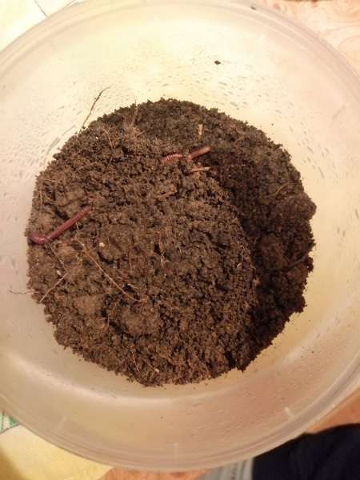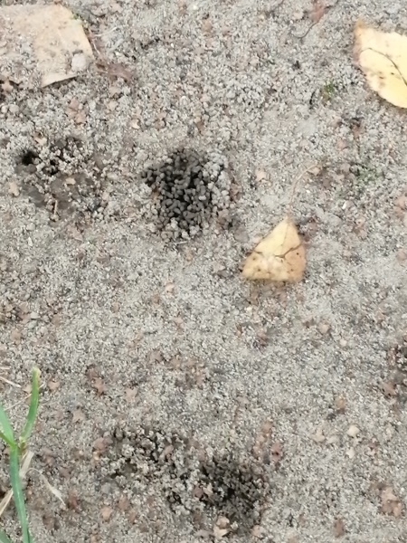
Рис. 1 Рис. 2
7
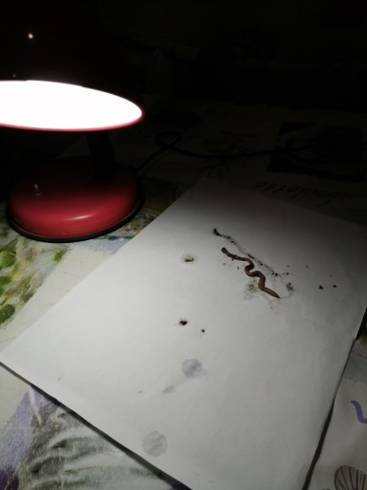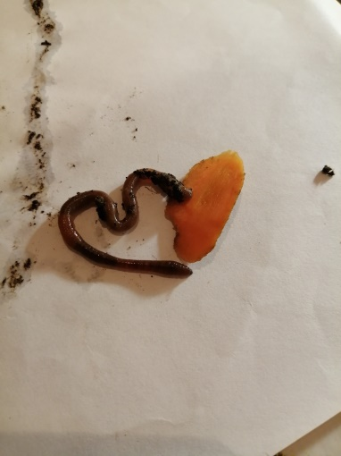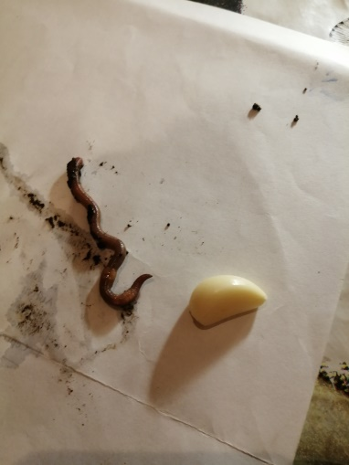

Рис . 3 Рис. 4 Рис. 5

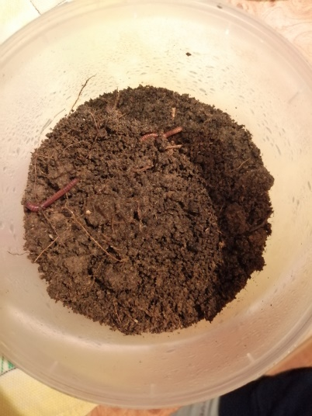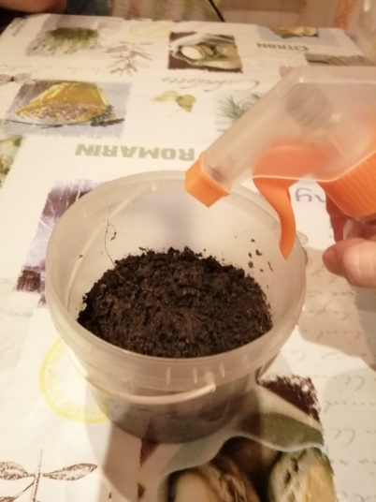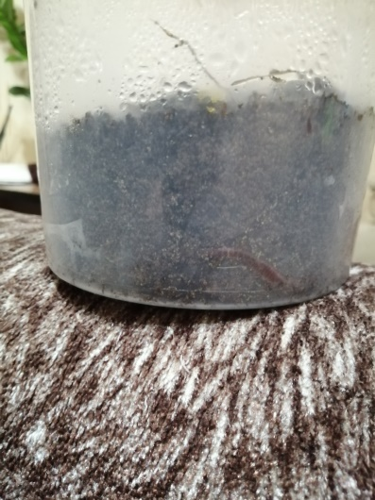

Рис . 6 Рис. 7 Рис. 8

8

